- Les aciers (Fer + 0.08 à 1% de Carbone)

……………………………………………………………………………………………………………….

Classification par emplois
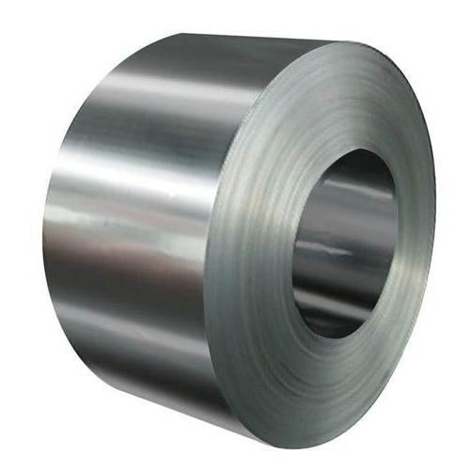
……………………………………………………………………………………………………………………………………………………………………………………………………………………………………………………………………………………………………………………………………………

Exemples :

S235
Acier d’usage général, de limite élastique 235MPa

E320
Acier de construction mécanique, de limite élastique 320MPa

S’il s’agit d’un acier moulé, la désignation est précédée de la lettre « G ».

Classification par composition chimique

    - Aciers non alliés

…………………………………………………………………………………………………………………………………………………………………………………………………………
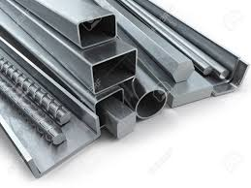
La majorité est disponible sous forme de laminés marchands (profilés, poutrelles, barres,…) aux dimensions normalisées.

Utilisation :

Ce sont des aciers dont l’élaboration n’a pas été conduite en vue d’une application déterminée.

Désignation :

……………………………………………………………………………………………..
Exemple :

C 35
Acier avec 0.35% de carbone

    - Aciers faiblement alliés

……………………………………………………………………………………………...

Utilisation :

……………………………………………………………………………………………...

Désignation :

……………………………………………………………………………………………... ……………………………………………………………………………………………... ……………………………………………………………………………………………...
……………………………………………………………………………………………...
……………………………………………………………………………………………...
……………………………………………………………………………………………...
……………………………………………………………………………………………...
……………………………………………………………………………………………...
……………………………………………………………………………………………...
……………………………………………………………………………………………...

Exemple :

35 Cr Mo 4S
Acier avec 0.35% de Carbone, 1% de chrome, moins de 1% de Molybdène. Cet acier est soudable

Aciers fortement alliés

………………………………………………………………………………………………………………………………………………………………………………………………………………………………………………………………

Utilisation :

Ces aciers sont réservés à des usages particuliers.
Par exemple, dans un milieu humide, on utilisera un acier inoxydable qui est un acier fortement allié avec du chrome (% chrome > 11%).

Désignation :

……………………………………………………………………………………………...
……………………………………………………………………………………………...
……………………………………………………………………………………………...
……………………………………………………………………………………………...
……………………………………………………………………………………………...
……………………………………………………………………………………………...

Exemple :

X6 Cr Ni Mo Ti 17-12
Acier fortement allié avec 0.06% de Carbone, 17% de Chrome, 12% de Nickel, du Molybdène et du Titane (moins de 12%)

X4 Cr Mo S 18
Acier fortement allié avec 0.04% de Carbone, 18% de Chrome, du Molybdène et du Soufre (moins de 18%)

Les fontes (Alliage de fer avec 1.67% à 4.2% de Carbone)

Les fontes sont alliages de fer et de carbone. Elles ont une excellente coulabilité. Elles permettent donc d’obtenir des pièces de fonderie (pièces moulées) aux formes complexes. Elles sont assez fragiles (cassantes), difficilement soudables et one une bonne usinabilité.

Les fontes à Graphite Lamellaire
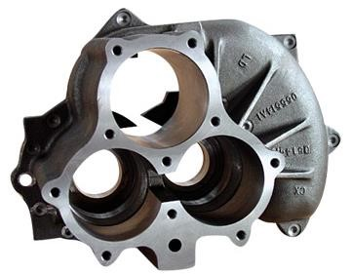
Les fontes à graphite lamellaire, appelées
« fontes grises » sont très utilisées car elles :

- Sont économiques,
- Amortissent bien les vibrations,
- Ont une bonne coulabilité et usinabilité,
- Sont peu oxydables,
- Ont une bonne résistance à l’usure par frottement,
- Résistant bien aux sollicitations de compression.
Utilisation :

Carters, bâtis, blocs moteur, pièces aux formes complexes, …

Désignation :

Après le préfixe « EN », les fontes sont désignées par le symbole « GJL » suivi de la valeur en MPa (méga Pascals) de la résistance minimale à la rupture par extension.

Exemple :

EN-GJL-300 (norme européenne)
Fonte à graphite lamellaire de résistance Re mini = 300MPa
Cette désignation est symbolique, la correspondance numérique dans la nouvelle norme est : EN-JL-1050.

Les fontes malléables à Graphite Sphéroïdale
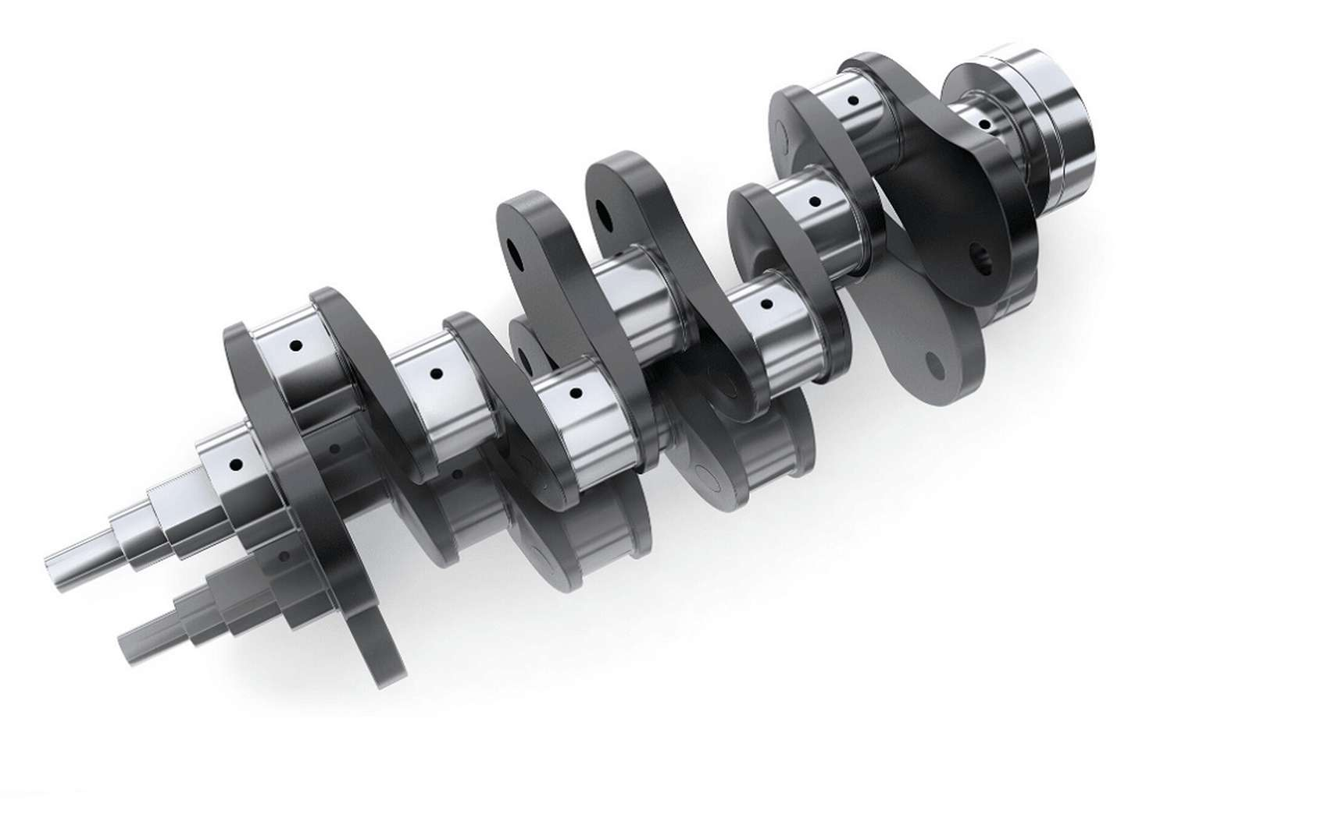
Les fontes à graphite sphéroïdale sont obtenues par adjonction d’une faible quantité de magnésium avant moulage.
Elles sont plus légères et ont une meilleure résistance mécanique que les fontes grises.

Utilisation :

Étriers de freins, culbuteurs, vilebrequins, tuyauteries soumises à hautes pressions.

Désignation :

Après le préfixe EN, les fontes sont désignées par le symbole (GJMW, GJMB, GJS) suivi de la valeur en méga Pascals de la résistance minimale à la rupture par extension et du pourcentage de l’allongement après rupture.

Exemple :

EN-GJS-400-18 (norme européenne)
Fonte à graphite sphéroïdale de résistance Re mini = 400MPa et d’allongement A% = 18
Cette désignation est symbolique, la correspondance numérique dans la nouvelle norme est : EN-JS-1020.

L’aluminium et ses alliages
L’aluminium est obtenu à partir d’un minerai appelé bauxite.
Il est léger (densité = 2.7), bon conducteur d’électricité et de chaleur.
Sa résistance mécanique est faible, il est ductile et facilement usinable.
Il est très résistant à la corrosion.

Utilisation :

Aéronautique du fait de sa légèreté.

Désignation :

La désignation utilise un code numérique.
Il peut éventuellement être suivi par une désignation utilisant les symboles chimiques.

Exemple :

EN-AW-2017 (Al Cu 4 Mg Si)
Alliage d’aluminium avec 4% de cuivre, du Magnésium et du Silicium (moins de 4%)

4. Le cuivre et ses alliages

Il existe de très nombreux alliages de cuivre dont les plus connus sont : les bronzes, les laitons, les cupro-aluminiums, les cupronickels et les maillechorts.

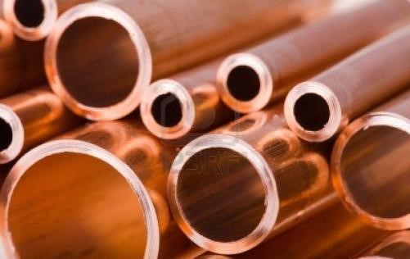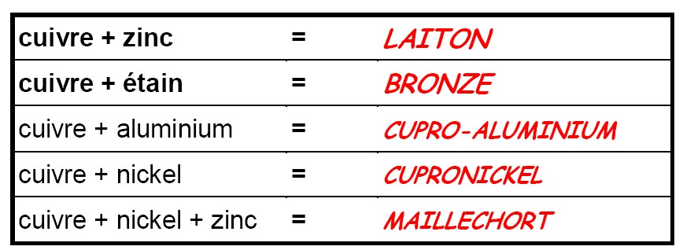

- Les laitons
………………………………………………………………………………………………………………………………………………………………………………………………………………………………………………………………………………………………………………………………………………………………………………………………………………………………………………………………………………………………………………………………………

- Les bronzes
………………………………………………………………………………………………………………………………………………………………………………………………………………………………………………………………………………………………………………………………………………………………………………………………………………………………………………………………………………………………………………………………………

Désignation :

C’est un code numérique. Il peut éventuellement être suivi par une désignation utilisant les symboles chimiques.

Exemple :

CW612N (Cu Zn 36 Pb 3)
Alliage de cuivre avec 36% de Zinc et 3 % de Plomb

